OHJEET PEDA-SIVUJEN LUOMISEEN
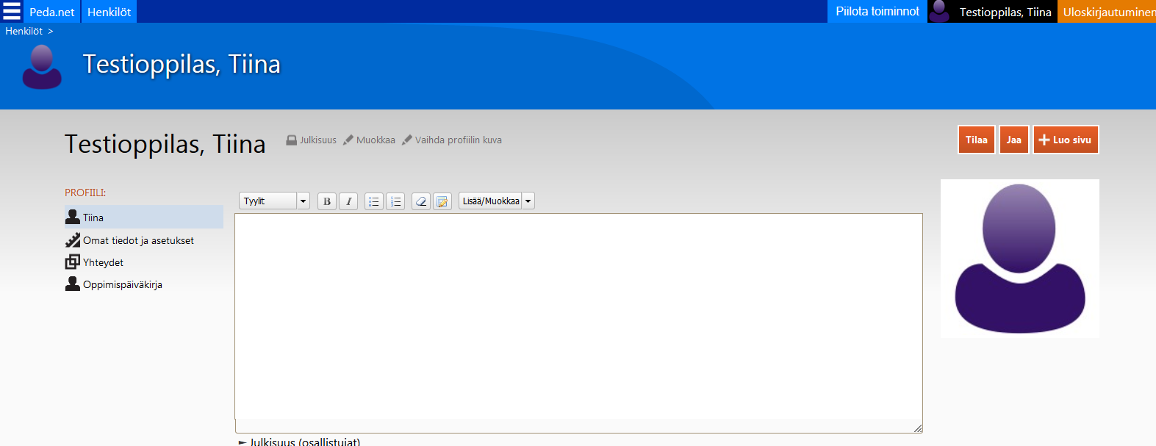
Kun kirjaudut sisään pedaan, näet aluksi jotain tämän tapaista:
- Klikkaa aluksi oikeassa kulmassa olevaa laatikkoa jossa lukee luo uusi sivu *kllik*
Sinun käsketään seuraavaksi antaa sivulle otsikko. Anna otsikko sen mukaan mitä työtä olet tekemässä (esim MAAKUNTA: Lappi). Klikkaa laatikkoa jossa lukee julkaise

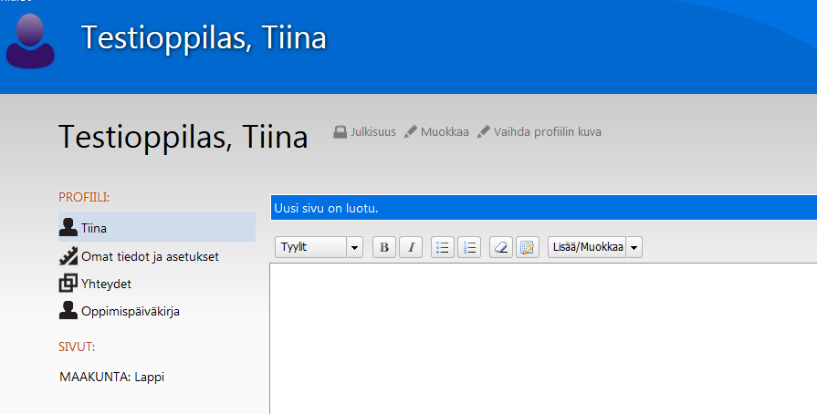
Nyt sivusi näyttää tältä (ilman ylimääräistä tekstilaatikkoa..):

Tuossa se on, sinun uusi sivusi! Helppoa, eikö?

- Klikkaa sivu auki. Sivun yläreunassa ovat kohdat julkisuus, muokkaa jne. Klikkaa kohtaa julkisuus. Rullaile siellä alaspäin kohtaa jossa lukee ylläpitäjät, ja napsauta siitä. Sinulle avautuu sivu, jolla voit etsiä muita kirjautuneita käyttäjiä, toisin sanoen parisi. Kirjoita hänen nimensä ruutuun ja klikkaa etsi. Kun löysit parisi, laita hänen nimensä kohdalla olevaan ruutuun raksi. Klikkaa tallenna muutokset. Etsi samalla tavalla opettajasi ja lisää myös hänet ylläpitäjäksi.

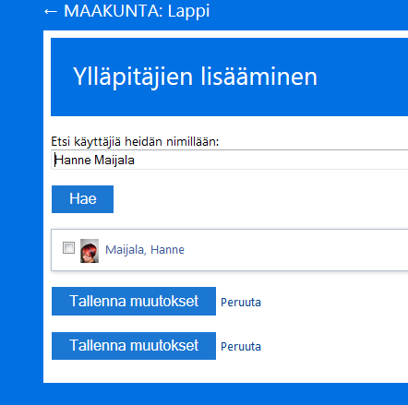
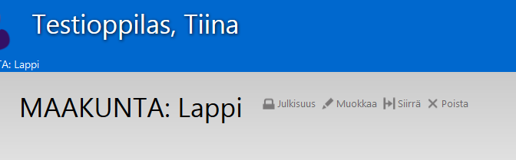
Klik klik

Klik klik

Klik klik

Osallistujiksi saat lisätä myöhemmin kaikki luokkatoverisi. Saatte käydä sitten kommentoimassa toistenne töitä.

- Palaa takaisin työsi sivulle. Nyt saat alkaa muokata sitä ja luoda sille sisältöä. Oikeassa reunassa on taas laatikko jossa lukee luo uusi. Klikkaa siitä, eteesi avautuu sivu jossa on monia erilaisia vaihtoehtoja sivulle lisättävistä moduuleista eri erinäköisistä ja eri tavalla toimivista laatikoista.

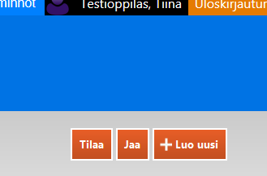

Klik klik

Saat lisättyä sivulle tekstilaatikoita, kuvia, kuvagallerioita.. Voit aloittaa etsimällä työhösi liittyvän kuvan, ja lisäämällä sen sivullesi. Muista laittaa lähteet mukaan.

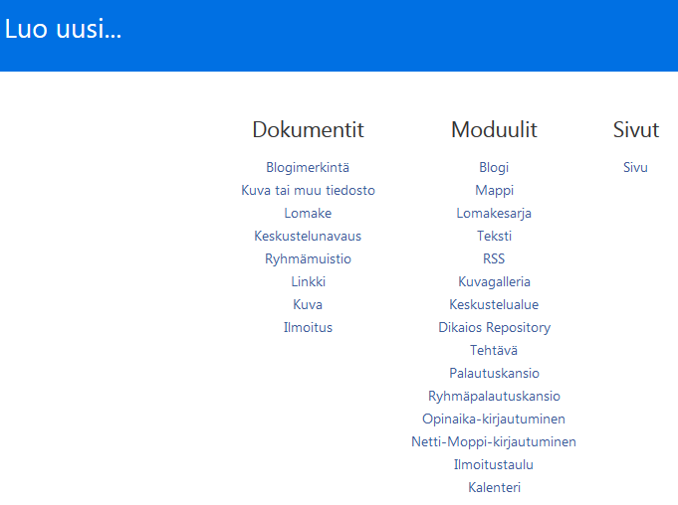
Ryhmämuistiossa voit kirjoittaa yhdessä parisi kanssa
Mappiin voit lisätä tekstiä, kuvia, power pointin..

- Voit lisätä itsellesi myös ryhmäkeskustelun, siellä voitte molemmat kirjoittaa ja kommentoida sitä mitä aiotte tehdä, jos vaikka teette työtä kotona kumpikin yhtä aikaa.

